Apoyo a los consumidores durante una interrupción del servicio
24 de junio de 2026
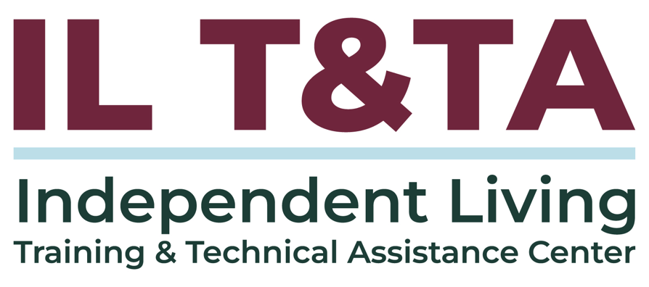

Antes de comenzar
Los intérpretes de Lengua de Señas Americana (ASL) y español están disponibles e identificados.
Acceda a los subtítulos haciendo clic en el botón “CC” ubicado en la parte inferior de la ventana de Zoom.
Para hacer preguntas, utilice las funciones de “levantar la mano” o el “chat” de Zoom.
Utilice el cuadro de preguntas y respuestas para enviarnos sus preguntas en cualquier momento.
Antes de hablar, recuerde mencionar su nombre y organización a la que pertenece.
Envíe un mensaje a nuestro equipo de IL T&TA a través del chat si tiene dificultades con la llamada de hoy.
Complete la encuesta al final de la capacitación.

Agenda de hoy
Conclusiones clave:
- Identificar estrategias orientadas al consumidor para mantener los servicios esenciales durante interrupciones operativas, de personal o de financiamiento.
- Describir prácticas de comunicación efectivas para mantener a los consumidores informados y con el apoyo necesario durante interrupciones del servicio.
- Discutir formas de adaptar los modelos de prestación de servicios para satisfacer las necesidades de los consumidores durante emergencias o transiciones.
Objetivo general:
- ¡Aprendamos juntos y unos de otros!

Presentadora:
Brittny Zenere
Directora de Operaciones
Alianza de Defensores de las Personas con Discapacidad (ADA)
brittny@adanc.org

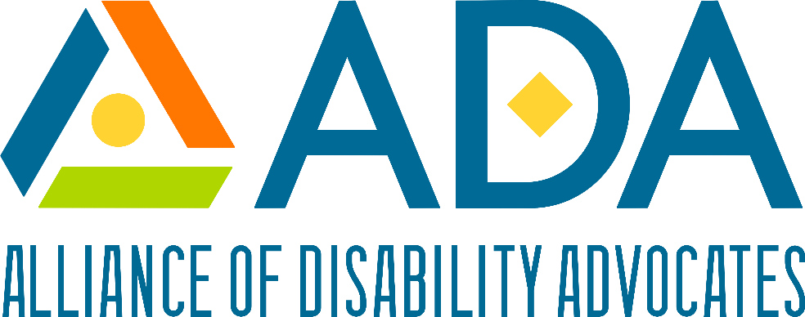

¿Qué es una interrupción?
Una alteración, interrupción o falla de un sistema o proceso en curso.
Ejemplo: las condiciones meteorológicas severas causaron una gran interrupción en el horario de los autobuses.
Desde la perspectiva de la vida independiente (IL), la cuestión clave no es solo si la organización o el servicio se ve interrumpido, sino también cómo esa interrupción afecta la elección, el control, el acceso, la seguridad y la participación de los consumidores.

Tipos de interrupciones del servicio
Las interrupciones del servicio pueden ser temporales o continuas, y pueden ocurrir por muchas razones. Los tipos comunes de interrupciones del servicio pueden incluir, entre otros:
- Interrupciones operativas
- Interrupciones de personal
- Interrupciones de financiamiento

Existen muchas otras interrupciones, como las relacionadas con el clima, las políticas o las circunstancias del consumidor.

Para la capacitación de hoy, nos centraremos en interrupciones operativas, de personal y de financiamiento.

¿Qué es un factor de interrupción?
Un factor de interrupción es el evento, la condición, la barrera o el cambio que causa o contribuye a una interrupción. Un factor de interrupción puede provenir del interior de la organización, del exterior de la organización o del entorno del consumidor.
Los factores de interrupción no siempre son emergencias. Algunos son predecibles, graduales o administrativos.

Ejemplos de factores de interrupción
- Un miembro clave del personal renuncia
- Un financiador retrasa el pago
- La oficina se queda sin suministro eléctrico
- Un socio comunitario cierra
- Un consumidor tiene vivienda inestable
- Un desastre natural
- Un cambio de política en los beneficios
- Un intérprete de lenguaje de señas llega tarde

IL Share Point: ¿Qué otros factores de interrupción afectan el servicio al consumidor?

Cómo las interrupciones impactan a los consumidores
Las interrupciones en el servicio pueden afectar a los consumidores de manera significativa, especialmente cuando socavan su control e independencia.

Los posibles impactos incluyen:
- Retrasos en el logro de objetivos
- Aumento del riesgo de institucionalización
- Pérdida de acceso a beneficios, vivienda, transporte o asistentes de cuidado personal
- Confusión sobre los próximos pasos
- Aumento del estrés o la incertidumbre
- Pérdida de confianza
- Acceso reducido

Mantener el apoyo durante interrupciones operativas
Las interrupciones operativas deben gestionarse de manera que se preserve el acceso de los consumidores a los servicios y el progreso hacia sus objetivos:
- Identificar qué servicios se ven afectados y cuáles permanecen disponibles
- Priorizar las necesidades de los consumidores que son de carácter urgente
- Mantener el acceso a la información
- Establecer métodos de contacto alternativos
- Involucrar a la junta o al consejo para iniciar una política temporal
- Documentar la interrupción, las acciones de respuesta y el impacto en los consumidores
El objetivo no es eliminar cada interrupción, sino reducir el daño, preservar el acceso y proteger la toma de decisiones dirigida por el consumidor.

Mantener el apoyo durante interrupciones del personal
Las interrupciones del personal pueden afectar directamente la continuidad, la capacidad de respuesta y las relaciones con los consumidores.
Las estrategias de apoyo incluyen:
- Capacitar al personal en múltiples funciones esenciales del servicio
- Identificar personal de respaldo para necesidades urgentes de los consumidores y compartir la información relevante para evitar que el consumidor tenga que repetirla innecesariamente
- Comunicar los cambios de personal a los consumidores afectados
- Evitar requerir que los consumidores vuelvan a relatar su historia de manera innecesaria
- Revisar los objetivos urgentes y las acciones pendientes
- Supervisar posibles demoras en los seguimientos requeridos
- Brindar supervisión y apoyo al personal que cubre funciones con las que no está familiarizado
Las interrupciones en el personal no deberían ser un obstáculo para el derecho de los consumidores a la autodeterminación.

Mantener el apoyo durante las interrupciones de financiamiento
Las interrupciones de financiamiento requieren planificación, documentación y comunicación cuidadosas:
- Evitar usar limitaciones de financiamiento como motivo para dirigir a los consumidores hacia entornos más restrictivos
- Identificar qué servicios, actividades o compras se ven afectados
- Distinguir entre servicios obligatorios, actividades discrecionales y recursos temporalmente limitados
- Evitar hacer suposiciones de que los servicios deben suspenderse antes de confirmar todas las opciones permitidas
- Revisar los requisitos de la subvención, la flexibilidad del presupuesto y las aprobaciones previas según sea necesario
- Proporcionar derivaciones o recursos alternativos cuando el apoyo directo no esté disponible de forma temporal
- Garantizar que cualquier cambio se aplique de manera coherente y sin discriminación
- Los CIL deben mantener documentación sobre cómo se tomaron las decisiones, a quiénes afectó, qué alternativas se ofrecieron y cómo se informó a los consumidores.

Estrategias de comunicación para interrupciones
Las comunicaciones durante interrupciones deben ser oportunas, accesibles, precisas y enfocadas en el consumidor:
- Usar lenguaje claro y sencillo
- Explicar qué cambió
- Explicar que no cambió
- Identificar con quién deben comunicarse los consumidores
- Proporcionar pasos y plazos realistas
- Ofrecer múltiples métodos de comunicación
- Utilizar formatos accesibles
Recuerde, la información inexacta puede empeorar o prolongar las interrupciones. Tenga cuidado al desarrollar e implementar su plan de comunicación.

Mejores prácticas de comunicación
Durante las interrupciones, los consumidores no deberían tener que buscar información básica o adivinar si los servicios están disponibles.
El personal debe evitar decir:
- "No hay nada que podamos hacer".
- "Solo tendrá que esperar".
- "Ese servicio ya no está disponible," sin explicar alternativas
- "Decidimos lo que es mejor".
- "Tiene que aceptar esta opción".
En su lugar, el personal puede decir
- "Esto es lo que sé que está disponible actualmente".
- "Estas son opciones que podemos explorar".
- "¿Qué es lo más importante para usted en este momento?"
- "¿Cómo le gustaría que hiciéramos el seguimiento?"
- "¿Qué método de comunicación funciona mejor para usted?"
- "Identifiquemos el siguiente paso que desea tomar".
El objetivo es permanecer receptivos mientras se sostienen los servicios a lo largo del tiempo.

Estrategias de comunicación para interrupciones: Cambios en el personal
Cuando cambia el contacto principal de un consumidor en la organización, la comunicación debe explicar:
- Quién es el nuevo contacto
- Cómo comunicarse con ese nuevo contacto
- Si las citas programadas cambiarán
- Qué puede esperar el consumidor a continuación
- Cómo puede el consumidor plantear preocupaciones
- Que el consumidor sigue teniendo el control de sus objetivos y decisiones.

Adaptarse sin comprometerse
Las interrupciones pueden crear presión para tomar decisiones rápidas. La filosofía de vida independiente debe seguir siendo central.
Esto significa:
- Los consumidores siguen siendo quienes toman las decisiones sobre sus propios objetivos
- El personal proporciona información, opciones, apoyo y defensa
- Los servicios no se basan en el control profesional o el paternalismo
- Los consumidores no son orientados hacia entornos institucionales o segregados
- Las necesidades de acceso relacionadas con la discapacidad se anticipan y se abordan
- Se mantiene el acceso para personas con distintos tipos de discapacidades
- El apoyo entre pares sigue disponible cuando sea posible
- La comunicación respeta la autonomía del consumidor
- Las adaptaciones del servicio apoyan la vida comunitaria y la participación

Conclusiones clave:
Las interrupciones del servicio son problemas de acceso para los consumidores, no solo problemas organizacionales.
- Identificar qué cambió y quiénes se ven afectados
- Priorizar las necesidades de los consumidores que son de carácter urgente
- Comunicar de manera temprana, precisa y accesible
- Ofrecer opciones que preserven la elección y el control del consumidor
- Adaptar la prestación del servicio cuando sea necesario
- Documentar las decisiones, los impactos y el seguimiento

Recursos para orientación adicional
Partnership for Inclusive Disaster Strategies: recursos de preparación dirigidos a los consumidores
Guía de Práctica Interna (Borrador de Trabajo) - Alianza de Defensores de la Discapacidad
Ejemplo de herramienta interna para la admisión de información y referencia, triaje, comunicación de lista de espera, respuesta a brechas, intercambio de recursos y seguimiento durante un aumento de demanda.
Plan de Contingencia de Operaciones (COOP) Aprender y Compartir IL T&TA

Su experiencia importa
La grabación se ha detenido: ahora es el momento de compartir.

Formas de participar:
- Levante la mano para que se le dé la palabra.
- Encienda la cámara si se siente cómodo.
- Use el chat para compartir ideas, preguntas, recursos o herramientas.
- Reaccione, reflexione o aporte sobre lo que otras personas digan.
- Comparta desafíos o éxitos reales de su organización
Convirtamos ideas en acción: su voz es la parte más valiosa de esta sesión.

Evaluación
Gracias por participar en la actividad de Aprender y Compartir del día de hoy.

Sus comentarios son importantes y nos ayudan a planificar futuras capacitaciones.
Utilice el enlace en el chat para compartir sus comentarios.
Enlace de evaluación:


¡Próximos eventos en los que puede unirse!
- Pregunte lo que quiera: 9 de julio de 2026, 3 p. m. ET
- Pregunte lo que quiera: 13 de agosto de 2026, 3 p. m. ET
- Conexión con SILC: Haz tus preguntas sobre SPIL – August 18, 2026, 3 PM ET
- Seminario web: Canales de Reclutamiento de Juntas, Consejos y Personal en múltiples geografías – 20 de agosto de 2026, 3 p. m. ET
- Aprende y comparte: Estrategias de divulgación para la comunidad sorda y con discapacidad auditiva – 26 de agosto de 2026, 3 PM ET

¡Cómo contactarnos!

Sitio Web: https://tinyurl.com/ILTTACenter
Solicite capacitación o asistencia técnica (ayuda experta para su organización): complete un formulario en nuestro sitio web para hacernos saber cómo podemos ayudarlo.
Llame al: 406-243-5300 y alguien se comunicará con usted lo antes posible.
Inscríbase a eventos y para recibir anuncios:

Visite nuestro sitio web para inscribirse a las actualizaciones sobre capacitaciones en vivo, asistencia técnica grupal, nuevas publicaciones y otros eventos en el Centro.

Atribución del Centro IL T&TA

Este proyecto se realiza mediante un contrato con la Administración de Discapacidades, Administración para la Vida Comunitaria, del Departamento de Salud y Servicios Humanos.

Acerca del Centro IL T&TA
El Centro de Capacitación y Asistencia Técnica para la Vida Independiente (Centro IL T&TA) está disponible para usted a través de un contrato con el Departamento de Salud y Servicios Humanos de los EE. UU.
El Centro IL T&TA proporciona capacitación experta y asistencia técnica a Centros para la Vida Independiente (CIL), Consejos para la Vida Independiente a Nivel Estatal (SILC) y Entidades Estatales Designadas (DSE).
El Centro es administrado por el Instituto Rural para Comunidades Inclusivas de la Universidad de Montana.


